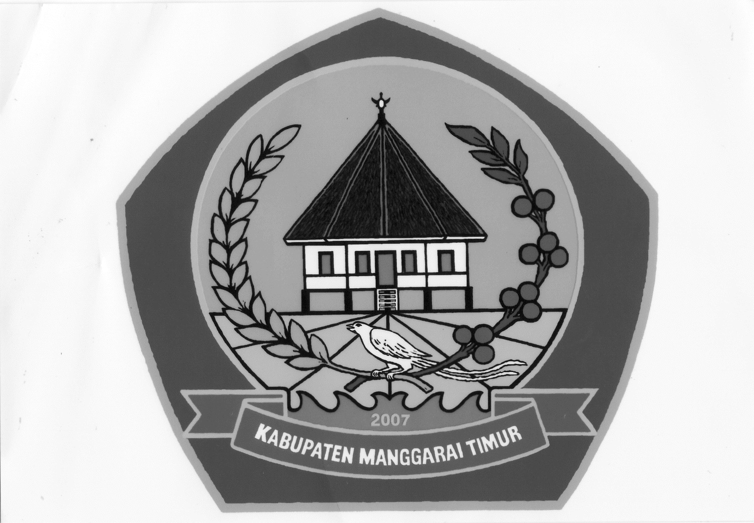**PEMERINTAH KABUPATEN MANGGARAI TIMUR**

**KECAMATAN KOTA KOMBA**

DESA MOKEL

SURAT KETERANGAN TANAH

NOMOR: PEM.014.4/ 135/ VI /2019

Yang bertanda tangan di bawah ini :

N a m a : VINCENTIUS RAN RIWU

Jabatan : Kepala Desa

Alamat : Pedak

Dengan ini menerangkan bahwa :

1. Sebidang tanah bekas hak milik adat atau hibah, berupa tanah rumah di RT. 010/RW. 006, Dusun Paleng yang tercatat pada buku desa dengan STTS/SPPT No.: ........... luasnya Panjang :65 m dan Lebar : 22 m dan segala sesuatu yang berdiri di atasnya berupa bangunan rumah dan pekarangan yang berbatasan dengan :

Utara : Jalan Ruteng - Mukun

Selatan : Tanah Milik Geradus Palus

Timur : Tanah Milik Jalan Ruteng - Mukun

Barat : Irigasi Wae Keba

Sungguh - sungguh sejak tahun 1996 adalah menjadi hak milik dari saudara Romanus Taluk, alamat Paleng, Dusun Paleng, Desa Mokel Kecamatan Kota Komba, Kabupaten Manggarai Timur.

1. Pemilik tanah tersebut adalah Warga Negara Indonesia,pekerjaan Petani.
2. Tanah tersebut sampai pada waktu Surat Keterangan ini dibuat masih tetap tertulis atas namanya dan tidak menjadi perselisihan dengan pihak lain , baik mengenai haknya maupun terhadap batas-batasnya.
3. Tanah tersebut dipergunakan untuk rumah dan pekarangan.
4. Keterangan ini diberikan untuk memenuhi ketentuan-ketentuan dalam PP. nomor 10 tahun 1961 pasal 18 ayat 1, pasal 26 ayat 1 dan pasal 27 ayat 1.

Dikeluarkan di : Pedak Desa Mokel

Mengetahui dan mengesahkan Pada tanggal : 15 Juni 2019

keterangan tersebut di atas

Camat Kota Komba Kepala Desa Mokel

VINCENTIUS RAN RIWU

**PEMERINTAH KABUPATEN MANGGARAI TIMUR**

**KECAMATAN KOTA KOMBA**

DESA MOKEL

SURAT KETERANGAN TANAH

NOMOR: PEM.014.4 / 337/ X / 2020

Yang bertanda tangan di bawah ini :

N a m a : VINCENTIUS RAN RIWU

Jabatan : Kepala Desa

Alamat : Pedak, Desa Mokel

Dengan ini menerangkan bahwa :

1. Sebidang tanah jual beli dari saudara Aleksius Gang , berupa tanah Rumah dan pekarangan di RT. 006/RW.003 , Dusun Deru yang tercatat pada buku desa dengan ST TS SPPT No.: .........luasnya Panjang : 15 m dan Lebar : 20 m dan segala sesuatu yang berdiri di atasnya berupa bangunan rumah dan Tempat Usaha yang berbatasan dengan :

Utara : Tanah Persekutuan Adat kampung Deru

Timur : Tanah Persekutuan adat Kampung Deru

Selatan : Tanah Milik Aleksius Gang

Barat : Jalan Mukun-Borong

Sungguh - sungguh sejak tahun 2014 adalah menjadi hak milik dari saudara Fredirius Feliks Jerdam alamat Deru Dusun Deru, Desa Mokel Kecamatan Kota Komba, Kabupaten Manggarai Timur.

1. Pemilik tanah tersebut adalah Warga Negara Indonesia,pekerjaan Wiraswasta.
2. Tanah tersebut sampai pada waktu Surat Keterangan ini dibuat masih tetap tertulis atas namanya dan tidak menjadi perselisihan dengan pihak lain , baik mengenai haknya maupun terhadap batas-batasnya.
3. Tanah tersebut dipergunakan untuk Rumah dan Tempat Usaha.
4. Keterangan ini diberikan untuk memenuhi ketentuan-ketentuan dalam PP. nomor 10 tahun 1961 pasal 18 ayat 1, pasal 26 ayat 1 dan pasal 27 ayat 1.

Dikeluarkan di : Pedak Desa Mokel

Mengetahui dan mengesahkan Pada tanggal : 20 Oktober 2020

keterangan tersebut di atas

Kepala Desa Mokel

VINCENTIUS RAN RIWU

PEMERINTAH KABUPATEN MANGGARAI TIMUR

KECAMATAN KOTA KOMBA

DESA MOKEL

DAFTAR NAMA ANGGOTA SATLINMAS

DESA MOKEL

|  |  |  |  |
| --- | --- | --- | --- |
| NO | NAMA | Tempat dan Tanggal Lahir | Ijasah |
| 1. |  |  |  |
| 2. |  |  |  |
| 3. |  |  |  |
| 4. |  |  |  |
| 5. |  |  |  |
| 6. |  |  |  |
| 7. |  |  |  |
| 8. |  |  |  |
| 9. |  |  |  |
| 10. |  |  |  |

SURAT PERNYATAAN HIBAH

Pada hari ini Selasa tanggal sepuluh bulan september tahun seribu sembilan ratus sembilan puluh dua sayaYang bertanda tangan di bawah ini :

1. Nama : Markus Tanggus

Alamat : Paleng Dusun Paleng Desa Mokel

Selanjutnya disebut PIHAK I

1. Nama : Yosef Nagus

Alamat : Paleng Dusun Paleng Desa Mokel

Selanjutnya disebut PIHAK II

Dengan ini Pihak I menyerahkan sebidang tanah yang berukuran Panjang 17,5 m dan Lebar 16,5 m yang terletak di RT.011/RW.006 Dusun paleng Desa Mokel dengan batas batas sbb.:

Utara : Jalan Ruteng – Mukun

Selatan : Tanah milik Markus Tanggus

Barat : Tanah Milik Fidelis Peres

Timur : Tanah Milik Vinsensius Jelahut

Dan sebagai imbalannya PIHAK II menyerahkan uang tunai sebesar Rp 500.000 (lima ratus ribu rupiah) kepada PIHAK I dan Pihak I telah menerimanya dengan syarat Penyerahan ini tidak dapat diganggu gugat lagi oleh anak anak serta turnannya yang dalam hal ini Pihak I.

Demikian Surat Pernyataan Hibah ini dibuat dengan penuh rasa tanggung jawab dan dijadikan jaminan yang berkekuatan hukum tetap untuk urusan selanjutnya.

Yang menyerahkan hibah Yang menerima hibah

Pihak I Pihak II

Markus Tanggus Yosef Nagus

Saksi :

1. Yustina Indul (istri).................
2. Hendrikus Jehadut(anak kandung).............

**PEMERINTAH KABUPATEN MANGGARAI TIMUR**

**KECAMATAN KOTA KOMBA**

DESA MOKEL

SURAT KETERANGAN TIDAK KEBERATAN UNTUK MENDIRIKAN

PERUSAHAAN JASA KONSTRUKSI

Nomor : Pem.042.2/ 19 / I /2019

Yang bertanda tangan di bawah ini :

N a m a : VINCENTIUS RAN RIWU

J a b a t a n : KEPALA DESA

A l a m a t : PEDAK DESA MOKEL

Menerangkan dengan sesungguhnya:

N a m a : Kanisius Jon

Tempat/Tgl. Lahir : Ketal, 2 April 1964

A g a m a : Katholik

Status Perkawinan : Kawin

Jenis Kelamin : Laki Laki

Pekerjaan : Direktur CV. Wae Mokel

A l a m a t : Ketal, RT.003/RW.002 Dusun Podol

Desa Mokel, Kecamatan Kota Komba

Kabupaten Manggarai Timur,Propinsi

Nusa Tenggara Timur, Indonesia.

Adalah benar – benar memiliki **Kantor Perusahaan dengan alamat tersebut di** **atas,dan setelah diamati tidak terjadi dampak terhadap lingkungan masyarakat sekitarnya**.

Demikian Surat Keterangan ini dibuat untuk dapat dipergunakan sebagaimana

mestinya.

Dikeluarkan di Pedak Desa Mokel

Pada Tanggal : 29 Januari 2019

Kepala Desa Mokel

VINCENTIUS RAN RIWU

**PEMERINTAH KABUPATEN MANGGARAI TIMUR**

**KECAMATAN KOTA KOMBA UTARA**

DESA MOKEL

**SURAT KETERANGAN KEPEMILIKAN TANAH**

Nomor : Pem.042.2/ 50 / V /2023

Yang bertanda tangan di bawah ini :

N a m a : VINCENTIUS RAN RIWU

J a b a t a n : KEPALA DESA

A l a m a t : PEDAK DESA MOKEL

Menerangkan dengan sesungguhnya:

N a m a : FERDINANDUS JEBARUS

Tempat/Tgl. Lahir : RANDANG,24 Januari 1983

A g a m a : Katholik

Status Perkawinan : Kawin

Jenis Kelamin : Laki Laki

Pekerjaan : Petani/pekebun

A l a m a t : Randang, RT.009/RW.005 Dusun Paleng

Desa Mokel, Kecatan Kota Komba Utara

Kabupaten Manggarai Timur,Propinsi

Nusa Tenggara Timur, Indonesia.

Adalah benar – benar **memiliki** **Tanah yang** **berukuran: Bagian Timur 20M,Barat 20 M, Utara 50 M, Selatan 50 m tanah milik sendiri yang berlokasi di RandangRT.009/RW.005 Dusun Paleng Desa Mokel Kecamatan Kota Komba Utara Kabupaten Manggarai Timur.**

Demikian Surat Keterangan ini dibuat untuk dapat dipergunakan sebagaimana

mestinya.

Dikeluarkan di Pedak DesMokel

Pada Tanggal : 15 Mei 2023

Kepala Desa Mokel

**VINCENTIUS RAN RIWU**

**PEMERINTAH KABUPATEN MANGGARAI TIMUR**

**KECAMATAN KOTA KOMBA**

DESA MOKEL

**SURAT KETERANGAN TANAH TIDAK DALAM STATUS SENGKETA**

Nomor : Pem.042.2/ 45 / III /2019

Yang bertanda tangan di bawah ini :

N a m a : VINCENTIUS RAN RIWU

J a b a t a n : KEPALA DESA

A l a m a t : PEDAK DESA MOKEL

Menerangkan dengan sesungguhnya:

N a m a : Kanisius Jon

Tempat/Tgl. Lahir : Ketal, 2 April 1964

A g a m a : Katholik

Status Perkawinan : Kawin

Jenis Kelamin : Laki Laki

Pekerjaan : Direktur CV. Wae Mokel

A l a m a t : Ketal, RT.003/RW.002 Dusun Podol

Desa Mokel, Kecamatan Kota Komba

Kabupaten Manggarai Timur,Propinsi

Nusa Tenggara Timur, Indonesia.

Adalah benar – benar memiliki Bangunan Gedung Kantor CV. Wae Mokel yang dibangun di atas tanah milik sendiri **serta tidak dalam status sengketa dengan** **pihak manapun** yang berlokasi di Ketal RT.003 RW.002 Dusun Podol Desa Mokel Kecamatan Kota Komba Kabupaten Manggarai Timur.

Demikian Surat Keterangan ini dibuat untuk dapat dipergunakan sebagaimana

mestinya.

Dikeluarkan di Pedak Desa Mokel

Pada Tanggal : 21 Maret 2019

Kepala Desa Mokel

VINCENTIUS RAN RIWU

PENGUMUMAN

DARI PANITIA PEMILIHAN ANGGOTA BPD

DESA MOKEL

KECAMATAN KOTA KOMBA

KABUPATEN MANGGARAI TIMUR

PERIODE 2020-2026

ISI PENGUMUMAN

DENGAN BERAKHIRNYA MASA JABATAN ANGGOTA BPD DESA MOKEL PERIODE 2014- 2020 MAKA DENGAN INI KAMI MENYAMPAIKAN KEPADA SELURUH MASYARAKAT DESA MOKEL BAHWA PEMILIHAN ANGGOTA BPD DESA MOKEL PERIODE 2020- 2026 AKAN DILAKSANAKAN PADA HARI TANGGAL SABTU 18 JULI 2020,ADAPUN TAHAPAN- TAHAPANNYA SBB:

1. PENDAFTARAN CALON ANGGOTA BPD AKAN DIMULAI PADA TANGGAL 03 JULI SAMPAI DENGAN 10 JULI 2020 DI KETUA PANITIA PEMILIHAN ANGGOTA BPD YANG SUDAH DIBENTUK DI SETIAP DUSUN .
2. PERSYARATAN BAKAL CALON
3. Berpendidikan paling rendah tamat Sekolah Lanjutan Tingkat Pertama dan atau sederajat .
4. Bila menggunakan ijasah SLTP maka wajib menyerahkan dengan membawa foto kopi ijasah SD dan bila menggunakan ijasah SLTA Wajib membawa dengan fotokopi ijasah SD,SLTP dan Bila Menggunakan Ijasah D2,D3 dan S1 maka wajib bawa serta dengan fotokopi Ijasah SD,SLTP,SLTA.sebanyak 1(satu)lembar
5. Berusia paling rendah 25 (dua puluh lima tahun)
6. Terdaftar sebagai penduduk Desa Mokel Yang dibuktikan dengan membawa foto kopi KTP dan Kartu Keluarga yang beralamat Desa Mokel.
7. Pas foto ukuran 4x6 satu lembar bewarna.
8. Surat pernyataan bersedia menjadi calon anggota BPD
9. Uang pendaftaran sebesar Rp.500. 000(Lima ratus ribu rupiah)
10. Penarikan no. Urut akan dilaksanakan setiap dusun pada tanggal 11 juli 2020 sekaligus dengan penetapan calon anggota BPD.
11. Pleno penetapan anggota BPD terpilih akan dilaksanakan pada hari tanggal sabtu 18 juli 2020.
12. Pelaksanaan pemilihan akan dimulai tepat pukul 07.00 dan ditutup tepat pukul 13.00 bila antrian sudah selesai.perhitungan kertas suara akan dilaksanakan setelah pemungutan suara selesai.
13. Jumlah anggota BPD yang direbutkan adalah sbb.
14. Dusun Podol Dua orang
15. Dusun Deru Dua orang
16. Dusun Paleng Satu Orang

Yang berjumlah keseluruhannya adalah 5 orang.

1. Adapun hal-hal yang berkaitan dengan teknis pemilihannya akan dijelaskan pada saat pendaftaran bakal calon disetiap panitia yang ada disetiap DUSUN .

Demikian pengumuman ini kami sampaikan atas kerja sama dan budi baik kita semua kami haturkan limpah terima kasih.

SALAM HORMAT

PANIATIA PEMILIHAN ANGGOTA BPD DESA MOKEL.